**《程序设计实践》作业4 说明文档**

徐浩博 2020010108 软件02

0 运行环境

python 3.9.12

pytorch 1.8.0 + cuda

matplotlib 3.3.3

django 4.0.6

1 概 述

本django项目的所有静态资源均位于/assets/，其中loss曲线也会储存于该文件下的loss_pic文件夹内。所有图片均从此处读取。

项目只有一个应用training，位于/training/，配置的url路径为’/’。

training应用中设置四个templates页面，位于/training/tramplates/，homepage.html、start.html、results.html、details.html分别对应主页、开始训练页面、结果展示页面和任务详情页面，对应的路径详见该应用的urls.py。

数据库采用django默认的sqlite3，保存在/db.sqlite3，该数据库是离线的，即使退出，下次进入也依然可以读取。重建数据库可以运行bash rebuild.sh，详见readme文件。

同时为了避免多线程训练冲突，故MNIST数据集被携带进src内（对于一个机器学习网站，备有数据集而不是即时下载也符合常理）。

2 分页面叙述

**2.1 主页**

该页面包含网站的基本信息，并且包含两个按键，Start Training能够跳转到开始训练页面，Results List能够跳转到结果展示页面。

后端详见training/views.py中的homepage函数，前端详见homepage.html。后端使用render方法直接打开html页面，而前端使用bootstrap作为开发工具(CDN方法引入)。背景使用图片加一层蓝色阴影，按钮使用bootstrap提供样式。



**2.2 开始训练页面**

在本页面上能够选择或输入训练相关的一些参数，训练模型（MLP/LeNet），优化器（SGD/Adam），学习率，批次大小，训练总轮次；也需要输入训练任务名称和发起人，如果不输入则默认为Default。

左上角Back按钮可以返回主页，下方开始训练按钮会提交信息开始训练，并自动跳转至结果展示界面。

后端详见training/views.py中的start函数，使用render方法直接打开html页面。同时submit_post函数是点击开始训练按钮后处理POST请求的函数，在这里一方面将表单数据处理成models.py定义的Article模型（见models.py的process_data方法），另一方面开辟线程，在新线程内调用第3次作业的train方法开始训练。

前端详见homepage.html，按钮和下拉菜单等均由bootstrap提供样式。

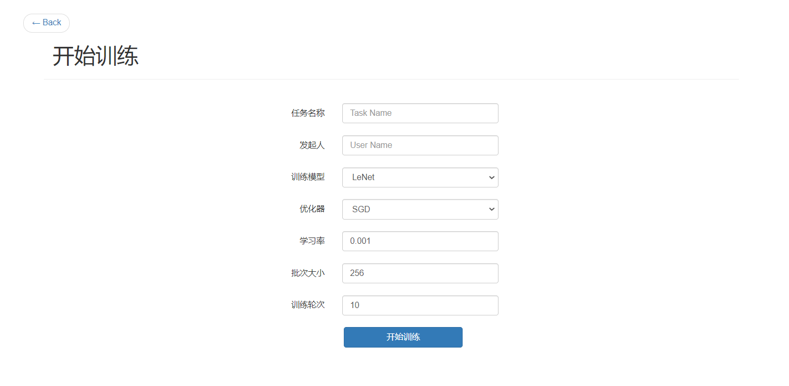

**2.3 结果展示页面**

结果展示页面展示当前所有的训练任务的简略信息。每一条简略信息包含任务名称、发起人、发起时间、任务状态（训练中/已完成）。点击后可以跳转至该任务的任务详情页面。同时，右侧显示的是最近五条任务，以倒序排列，点击也可以进入任务详情页面。页面左上角的Back按钮能够返回主页。

后端详见training/views.py中的results函数。从数据库中读取全部任务列表并处理出最新的5个任务，然后通过render传给templates，显示在html界面上。

前端详见results.html，按钮和下拉菜单等均由bootstrap提供样式。

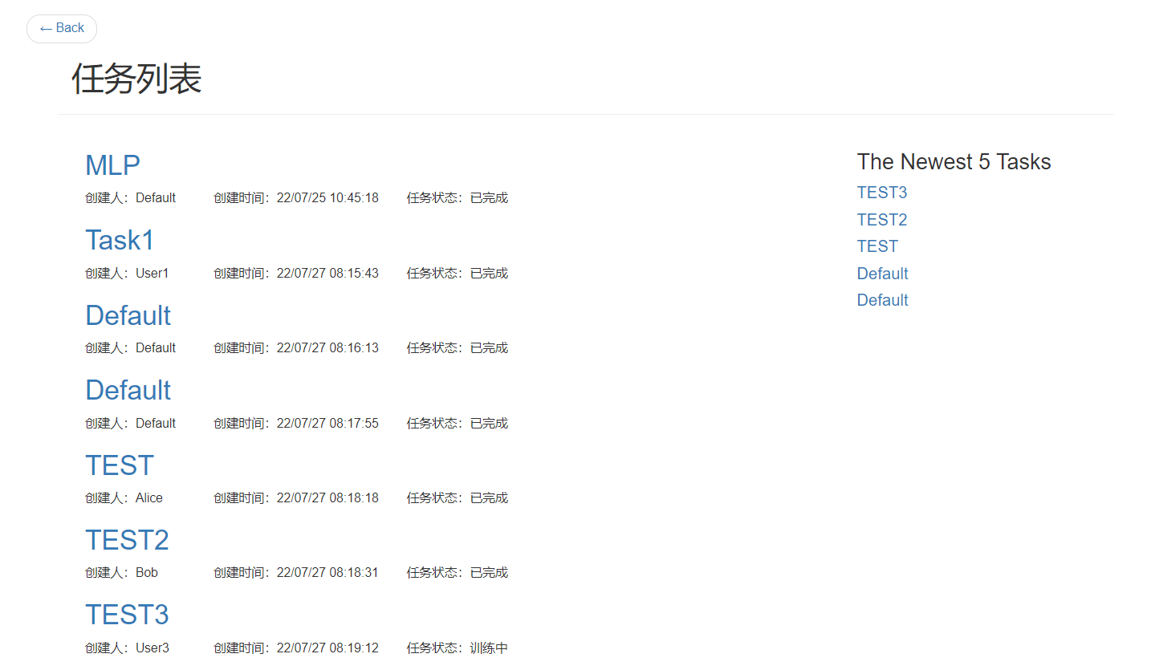

任务列表为空时会出现一个跳转提醒，单击即可以跳转至创建新任务页面。

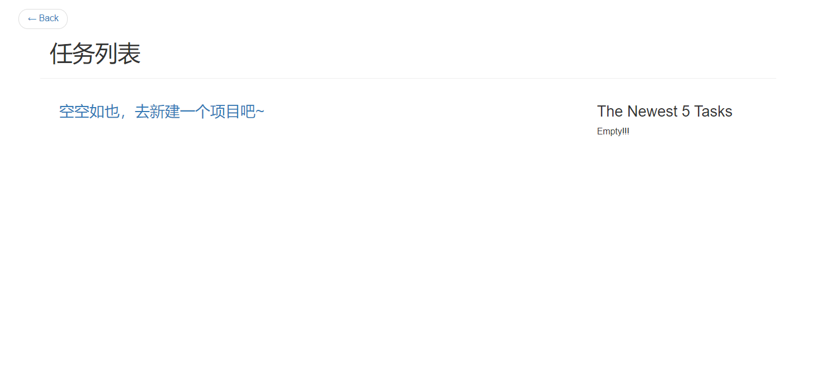

**2.4 任务详情页面**

后端详见training/views.py中的details函数，首先通过传来的id访问数据库，读取第i个任务的详细信息，然后通过render传给templates，显示在html界面上。model中state表示训练结束与否。如果正在训练中那么实时打印日志（train时会将日志存至数据库）；如果训练完成（train完后会将loss pic存在/assets/loss_pic/并且改变state）那么则会打印出acc和loss图，同时计算出持续时间并显示。

同时，任务详情页面下方有previous和back可以切换前后任务，获得的过程前后任务的id也在training/views.py中的details函数之中。

前端详见results.html。

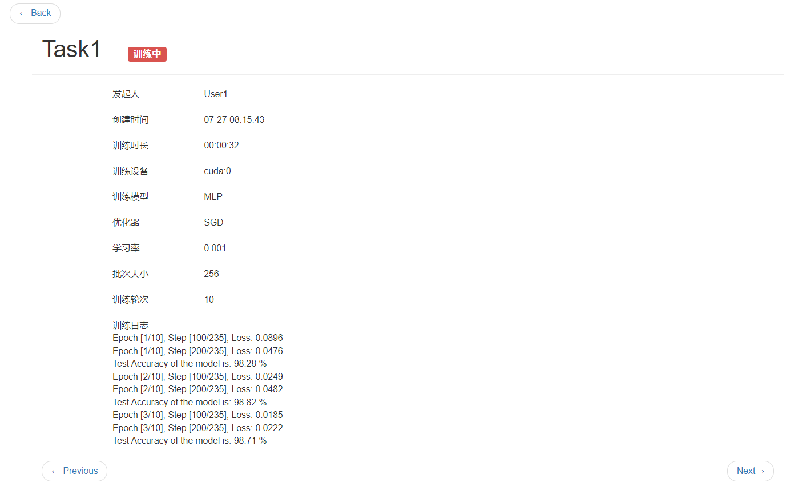

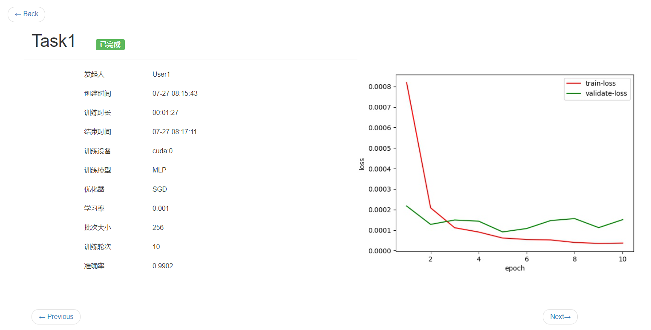

3 附加功能总结

1. 选择或输入训练参数，包括模型结构、优化器、学习率、批次大小、训练总轮次
2. 任务详情页面中训练日志、loss折线图、精度的最终显示和训练设备的显示
3. 任务详情页面的前后翻页功能
4. 结果展示页面的最新5个任务的导航栏，以及结果展示页面为空时的跳转提醒
5. 良好的前端配色、排版